**上海崇明沪农商村镇银行2024年**

**社会责任报告**

**目 录**

1. 社会责任概况
2. 社会责任理念
3. 社会责任管理
4. 社会责任实践
5. 责任展望

**第一节 社会责任概况**

**报告概况**

|  |  |
| --- | --- |
| 报告时间范围 | 2024年1月1日至2024年12月31日，部分表述及数据适当追溯以往年份。 |
| 报告发布周期 | 本报告为年度报告，也是上海崇明沪农商村镇银行发布的第四份社会责任报告。 |
| 报告组织范围 | 上海崇明沪农商村镇银行，为便于表达，在下述报告中简称为“上海崇明沪农商村镇银行”“本行”“我行”“全行”。 |
| 报告数据说明 | 本报告的数据主要源于内部文件、报表和相关统计数据。 |
| 报告编制依据 | 原中国银监会《关于加强银行业金融机构社会责任的意见》  中国银行业协会《中国银行业金融机构企业社会责任指引》 |
| 报告发布方式 | 报告以电子版形式发布，电子版查询及下载地址：https://chongm.srcbcz.com |
| 联系方式 | 上海崇明沪农商村镇银行办公室  地址：上海市崇明区东门路366号  电话：021-69695126 |

**公司简介**

上海崇明沪农商村镇银行股份有限公司(中文简称：上海崇明沪农商村镇银行）成立于2009年2月3日，是国资控股，经中国银行保险监督管理委员会批准，由上海农村商业银行股份有限公司控股，崇明资产经营有限公司、崇明土地发展有限公司等5家法人企业及64位自然人参股成立的新型股份制商业银行，注册资本人民币11126万元。 截止至2024年末，营业网点2家，分别为总行营业部及长兴支行，员工总数60人。注册地址位于上海市崇明区东门路366号。经营范围包括：吸收公众存款；发放短期、中期和长期贷款；办理国内结算；办理票据承兑与贴现；从事同业拆借；从事银行卡业务；代理发行、代理兑付、承销政府债券；代理收付款项；买卖政府债券和政策性金融债券；经银行业监督管理机构批准的其他业务。

上海崇明沪农商村镇银行股份有限公司长兴支行（中文简称：上海崇明沪农商村镇银行长兴支行）成立于2023年10月8日，注册地址：上海市崇明区长兴镇凤滨路177号、179号。经营范围：银行业务。（依法须经批准的项目，经相关部门批准后方可开展经营活动，具体经营项目以相关部门批准文件或许可证件为准）

作为上海第一家村镇银行，上海崇明沪农商村镇银行扎根崇明地区、立足本地，以“普惠金融助力百姓美好生活”为使命，打造深耕县域、服务“三农”、专注主业、普惠万家、特色经营的“小而美”小微银行。

**社会责任关键绩效**

|  |  |  |  |  |
| --- | --- | --- | --- | --- |
| **指标** | **单位** | **2024年** | **2023年** | **2022年** |
| **经济责任** | | | | |
| 资产总额 | 万元 | 354728.45 | 355120.30 | 348172.72 |
| 存款余额 | 万元 | 291988.87 | 292222.20 | 282009.40 |
| 贷款余额 | 万元 | 135984.96 | 184918.54 | 202051.84 |
| 营业收入 | 万元 | 13389.77 | 15118.67 | 14617.73 |
| 员工薪酬 | 万元 | 682.23 | 1661.51 | 2119.98 |
| 利息支出 | 万元 | 6779.90 | 6945.35 | 5998.15 |
| 纳税总额 | 万元 | 527.55 | 961.54 | 1803.81 |
| 股利分配 | 万元 | 631.56 | 1052.60 | 1578.90 |
| 净利润 | 万元 | 2343.18 | 2286.93 | 3425.06 |
| 资产收益率 | % | 0.66 | 0.65 | 1.02 |
| 净资产收益率 | % | 4.64 | 4.79 | 7.42 |
| 核心资产充足率 | % | 34.61 | 28.93 | 26.26 |
| 资本充足率 | % | 36.07 | 30.04 | 27.38 |
| 不良贷款率 | % | 2.13 | 1.66 | 0.86 |
| 拨备覆盖率 | % | 173.41 | 231.52 | 333.63 |
| 涉农贷款余额 | 万元 | 52500 | 52286 | 51960 |
| 小微企业贷款余额 | 万元 | 115017 | 157985 | 168300 |
| **社会责任** | | | | |
| 公益捐赠 | 万元 | 2.67 | 2 | 2 |
| 消费者权益保护费支出 | 万元 | 0.03 | 0 | 0 |
| 员工总数 | 人 | 60 | 62 | 64 |
| 女性员工占比 | % | 38.33% | 35.48% | 35.94% |
| 员工流失率 | % | 10% | 6.45% | 12.5% |
| 人均培训经费支出 | 万元 | 0.14 | 0.03 | 0.06 |
| **环境责任** | | | | |
| 节能环保项目贷款余额 | 万元 | 1870 | 1153 | 1787 |
| 人均办公耗电 | 度 | 2020 | 2105 | 1980 |
| 人均办公耗水 | 吨 | 40 | 42 | 39 |
| 人均办公用纸 | 万张 | 0.7 | 0.7 | 0.8 |
| 人均公务车油耗 | 升 | 100 | 120 | 105 |
| 视频会议覆盖率 | % | 75 | 70 | 50 |

**第二节 社会责任理念**

**社会责任核心理念与目标**

上海崇明沪农商村镇银行致力于建立优良的社会责任观，将社会责任融入经营管理实践，建设有效的利益相关责任方参与机制，主动承担经济、社会、环境责任，促进自身利益和利益相关方的共同可持续发展。

上海崇明沪农商村镇银行充分发挥地域优势，因地制宜、精准施策，下沉服务重心至乡镇乡村，持续输血，攻坚乡村振兴“最后一公里”；强化支农支小战略定力，将主发起行国企资源与村行地处一线两大优势相结合，把更多金融资源配置到农村重点领域和薄弱环节，与主发起行上下联动，共同践行普惠金融的使命，让乡村振兴成果惠及更多农民群众。

上海崇明沪农商村镇银行努力提升服务质量、保障金融消费者权益；关爱员工发展，积极投身公益慈善，弘扬志愿精神；实施绿色信贷，拓宽绿色金融服务渠道，履行环境友好责任，推进多方面积极影响。

**社会责任领域**

**金融普惠**：发挥银行特色和优势，倾心服务村居、小微、“三农”客户，扶持新兴农业主体企业发展。

**优质服务：**提高服务质量和营运效率，优化服务流程，保证客户金融安全，提升客户服务体验。

**金融创新：**以客户需求为导向，坚持合规原则，加强产品和服务模式创新与优化，实现个人财富增长、企业价值提升。

我行秉承“扎根区域，服务三农，服务小微”的经营宗旨，坚持服务“三农”和小微企业的市场定位不动摇，紧紧围绕扎根崇明本岛业务，根据本岛企业名录、纳税户清单进行排摸拜访，真正做到吃透、挖深本岛符合村镇银行客户模型的潜在客户。在坚持支农支小、服务当地的基础上，针对“三农”及小微企业和社区居民，就近、贴身提供个性化金融服务。

2024年我行坚持“村居服务”，持续下沉拓展“长尾客户”。始终关注并支持乡村振兴战略，不断加大对乡村金融服务的投入，创新金融产品和服务方式。年内与堡镇堡北村、长兴镇大兴村、新村乡新浜村、新乐村、新中村、新国村、新洲村、新卫村等开展党建共建活动，深化合作，共同探索以金融服务为基础的乡村振兴新路径，探讨乡村振兴战略在推动乡村经济转型、改善民生、提高村民收入方面的重要意义。我行将以此为切入点，深入乡村摸排，开发一批契合村居产业发展的特色贷款产品，满足农民种养殖、农产品加工、农村建房、个体小商户经营各种场景下资金需求，助力当地农业、创业、产业发展，促进农村经济的可持续发展，进一步提升村民的获得感和幸福感。

2024年，在履行社会责任的道路上，上海崇明沪农商村镇银行始终将柜面服务作为践行使命的重要窗口，以客户需求为导向，持续优化服务体系，推动金融服务的普惠性、便捷性与安全性，积极赋能社会发展。

为确保金融服务的公平性与包容性，我行着力打造无障碍服务环境。在所有营业网点设置特殊群体服务专窗，配备老花镜、轮椅等便民设施，开通业务办理绿色通道；针对无法亲临网点的特殊客户，提供上门服务，切实解决其金融服务难题。此外，设立“适老化”服务专区，通过大字版操作界面、语音导航等功能，帮助老年客户跨越“数字鸿沟”，让金融服务更有温度。

员工是服务质量的关键。我行构建“理论+实操”培训体系，定期开展服务礼仪、业务技能及沟通技巧培训，激励员工主动提升服务水平，塑造专业、热情、高效的服务形象。

在金融知识普及方面，我行充分发挥柜面服务的宣传阵地作用。在营业大厅设置金融知识宣传栏，摆放反诈、理财、征信等宣传资料。柜员在业务办理过程中主动向客户讲解防范电信诈骗、非法集资等知识，帮助客户提升风险防范意识，守护好“钱袋子”。同时，深入周边社区商铺的线下宣传，一系列的宣传活动在提升了我行知名度的同时也获得了客户及周边居民好评。

1. **社会责任管理**

**党建引领**

上海崇明沪农商村镇银行认真贯彻落实党的方针要求，着力构建党的领导和公司治理有机融合的制度框架，把党的领导融入公司治理各环节，将党建工作要求写入公司章程，健全公司党组织议事决策机制。同时，将十九届六中全会精神、习近平重要讲话精神与当前党建面临的实际问题相结合，加强党建统一领导，注重基层组织建设，强化廉洁作风。

上海崇明沪农商村镇银行通过党建引领，进一步将全行思想统一到公司可持续发展能力和支持实体经济上，树立良好的社会声誉和品牌形象。

3月26日下午，崇明村行与堡镇堡北村举行了党建共建捐赠仪式。进一步助力结对帮扶村堡北村建设，紧跟国家乡村振兴战略部署，全力扛起结对帮扶的政治责任，切实履行村行社会责任，树立良好的品牌形象

会上，堡北村党总支书记兼村委会主任施艳首先汇报了2023年度崇明村行捐赠资金使用情况，并对崇明村行的帮扶捐赠表示了感谢，既解决了村建道路因年久失修导致的塌陷安全隐患，也为村里农家乐、民宿经营提供良好村容村貌。在堡镇党委副书记高新峰的见证下，崇明村行党支部书记、董事长王健，堡北村党总支书记兼村委会主任施艳签署了《捐赠协议》，由崇明村行和主发起行上海农商银行联合向堡镇堡北村捐赠5万元扶贫资金，用于河道疏通工程，购买必要的清淤设备和支付相关人工费用，以确保河道畅通，减少雨季洪水带来的风险，提高村民的生活质量。高书记表示，希望堡北村能做好捐赠资金使用计划，提高捐赠资金的使用，用足用好捐赠款项。崇明村行王健董事长表示，后续崇明村行将对村内农户、合作社等金融服务需求进行摸底，并与村委联合开展老年人金融知识宣教活动，多样化丰富党建联建。

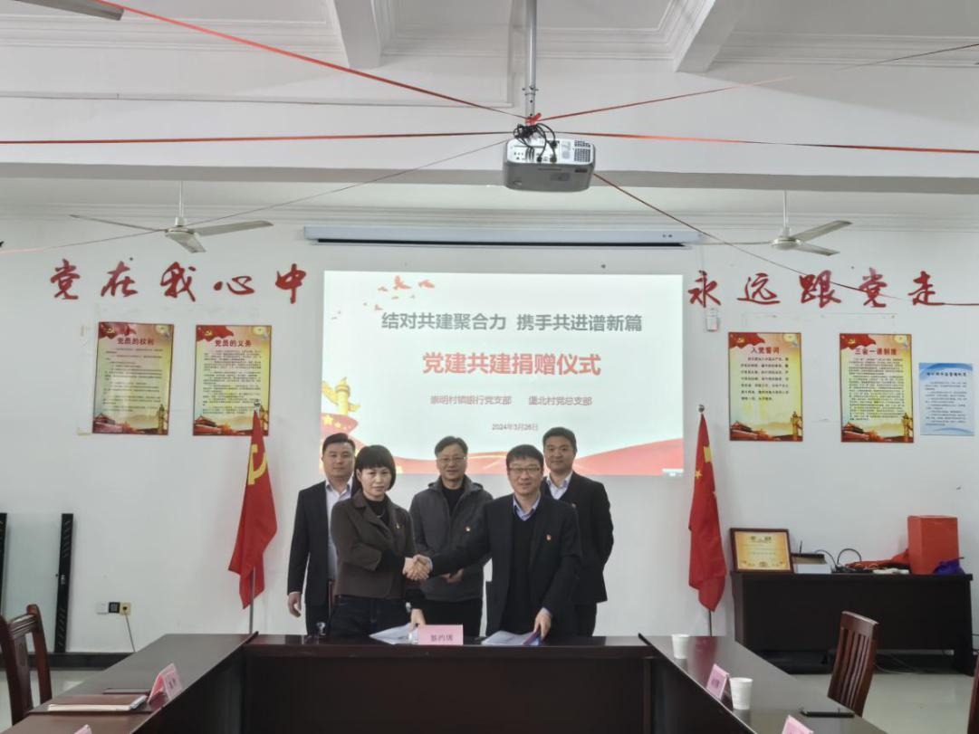

4月3日，清明节前夕，上海崇明沪农商村镇银行党支部组织全体党员和入党积极分子赴崇明新河烈士陵园开展清明节祭扫活动。深入学习贯彻党的二十大精神，铭记历史缅怀革命先烈，继承先烈遗志，凝聚积极向上奋发前行的精神力量，从而激励全体党员和入党积极分子以史为鉴，砥砺前行谱新章，刻苦奋斗创未来。

伴随着庄严的国歌，崇明村行董事长王健、首席风险官陈晔以及全体党员和入党积极分子来到烈士纪念碑前，静默肃立。董事长王健及首席风险官陈晔向革命烈士纪念碑敬献花篮，全体人员向烈士纪念碑行三鞠躬礼，瞻仰练市纪念碑，深切表达对革命先烈的崇高敬意和悼念之情，追思先烈艰苦奋斗的革命历程。

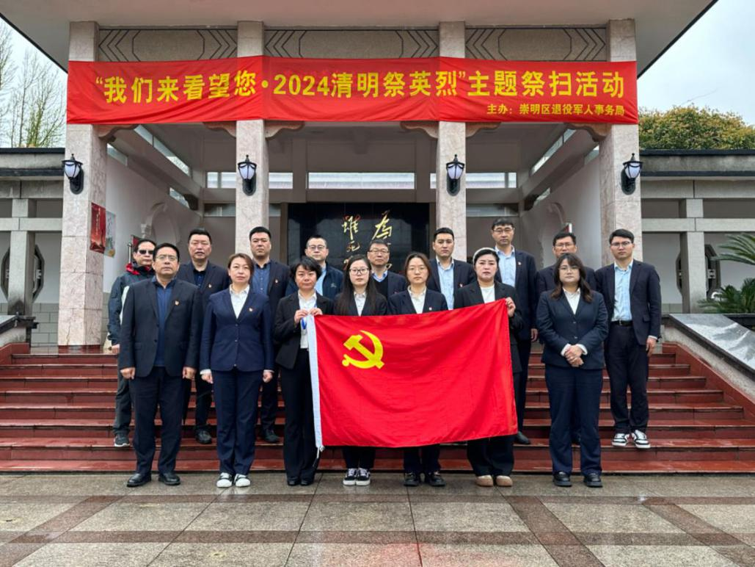

7月1日，为庆祝中国共产党建党103周年，回顾党的奋斗历史，讴歌党的光辉历程，激励村行党员坚定理想信念，上海崇明沪农商村镇党支部组织全体党员及入党积极分子共同参观了位于崇明区竖新镇的施家河沿地下党斗争史展览馆。

施家河沿地下党斗争史展览馆是利用地下党员吴明福老宅改建而成，是新中国成立前中共崇明地下党组织重要的活动地区之一。展览馆共分7间，展厅由“前言、崇明火种、抗日事件、红色堡垒、崇总旧址、英雄辈出、卓绝斗争”等7部分组成，保留了老宅原有风貌，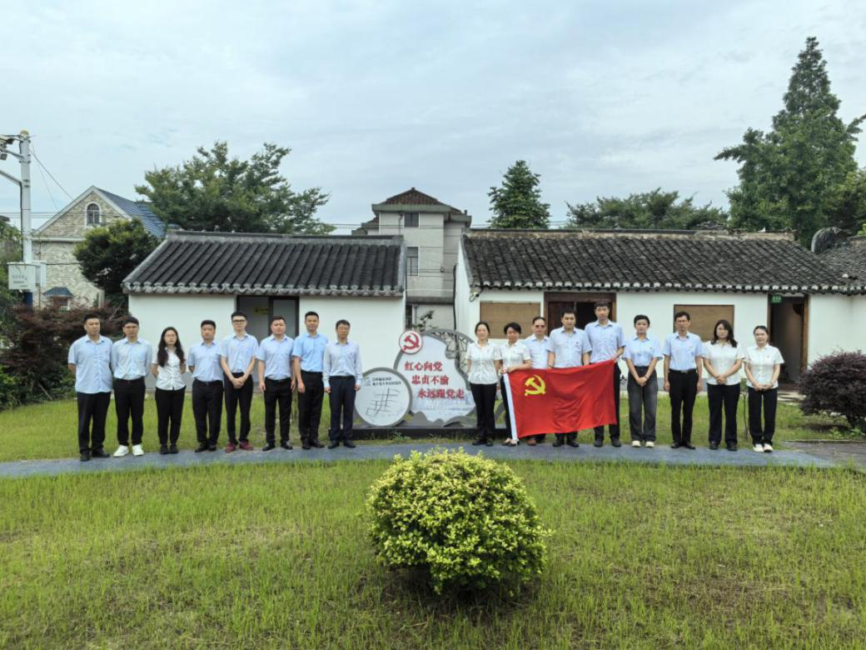展示了中共崇明地下党组织在抗日战争和解放战争时期发生在施家河沿及其周边地区的红色革命斗争史迹。在讲解员的引导下，村行党员同志及积极分子有序地进入展览馆，开始了他们的爱国教育之旅。展览馆内陈列着丰富的历史资料和实物，详细展示了施家河沿地区的中共崇明地下党组织在抗日战争时期的光荣历史。

2024年12月6日组织全体党员及入党积极分子观看了爱国电影《志愿军：存亡之战》。以史为镜，映照初心如磐；以影为媒，激发信仰如炬。通过生动的光影画面，带领全体党员及入党积极分子回顾历史，汲取奋进力量，激发爱国热情。

此次观影活动，是上海崇明沪农商村镇银行党支部深化党员教育、传承红色基因的一次生动实践。它如同一座桥梁，将历史与现实紧密相连；如同一把火炬，点燃了党员及入党积极分子们心中的爱国热情与奋斗激情；如同一面旗帜，引领着全体党员及员工在新时代的长征路上，以史为鉴，开创未来，为实现中华民族伟大复兴的宏伟目标而不懈努力，为党的光辉事业书写更加绚丽的篇章！

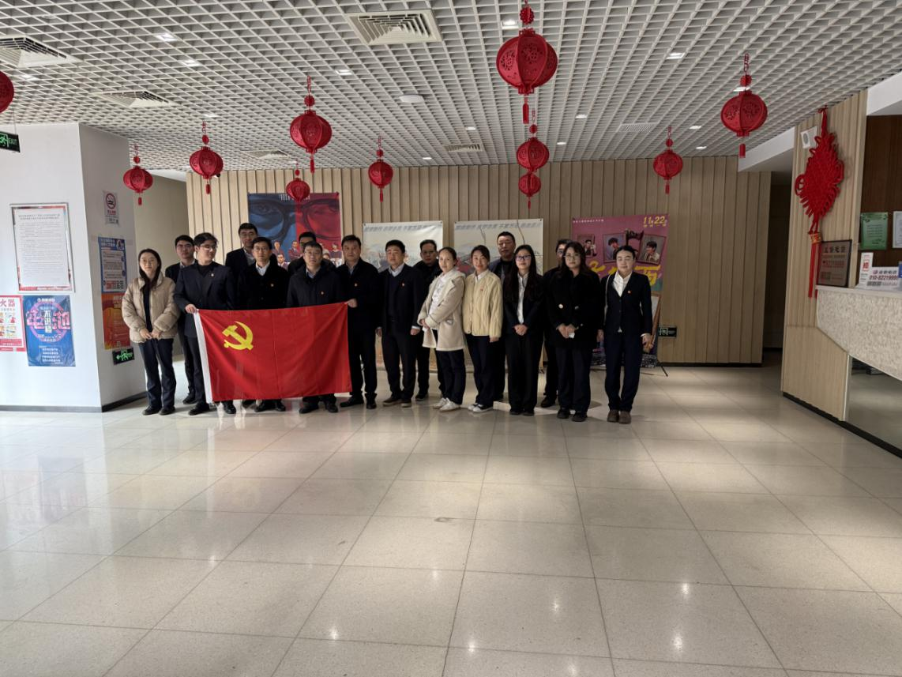

**公司治理**

**公司治理结构**

2024年，上海崇明沪农商村镇银行共召开股东大会2次，审议或听取议案26项。股东大会的召集、召开，出席会议的人员资格，表决程序均符合法律、法规和公司章程的规定，股东大会通过的各项决议合法有效。

报告期内，本行董事会召开11次会议，审议或听取议案128项。全体董事诚信、专业、勤勉、尽责，严格按照《公司法》、公司章程和公司治理程序，切实保护股东的合法权益，关注和维护存款人和其他利益相关者的利益，有效履行受托职责。

报告期内，本行监事会召开7次会议，审议或听取议案54项。全体监事勤勉敬业，认真履职，积极参加监事会会议，出席股东大会，列席董事会会议，独立发表意见。

报告期内，本行高级管理层在董事会的授权和监事会的监督下，积极落实政策制度落实，稳步推进年度工作计划的推进,较好完成了全年工作任务。

上海崇明沪农商村镇银行以“不发生业内案件，整体防控能力进一步提升”为合规目标，在守法合规管理方面主抓“内控合规管理建设年”工作。在反腐倡廉、治理商业贿赂方面，崇明村行实施企业内部风险控制，加强教育、监督、惩罚的力度，向各级工作人员传达“提高政治站位，树立廉洁从业理念”的精神，开展廉洁从业教育和培训。

**投资者关系管理**

上海崇明沪农商村镇银行不断加强投资者沟通交流，维护股东合法权益。2024年，本行根据中国银保监会办公厅《关于做好<商业银行股权托管办法>实施相关工作的通知》（银保监办发〔2019〕156号）启动了股权托管工作，进一步提高了股权透明度，提升了股东服务水平。

**利益相关方沟通**

|  |  |  |
| --- | --- | --- |
| **利益相关方** | **期望** | **回应** |
| 政府 | 支持实体经济建设  落实乡村振兴工作部署  促进企业稳健发展 | 贯彻国家和地方政策  开展乡村振兴  明确支农支小战略定位 |
| 股东与投资者 | 良好的投资回报  全面及时的信息披露  健全的企业内部机制建设 | 全面准确地把握经济形势和当地特色，强化风险管理，创造可持续价值回报  准确披露信息，提高透明度  完善公司治理机制，依法合规、稳健经营 |
| 客户 | 热情、便捷的金融服务  满足不同需求的金融产品  倾听客户的意见 | 强化员工服务意识和业务能力  创新金融产品的种类与模式  简化业务流程，完善投诉机制  保护消费者权益 |
| 员工 | 以人为本  关注成长  实现自我价值 | 保障员工合法权益  完善薪酬福利体系和职业发展规划  探索企业文化 |
| 供应商与合作伙伴 | 诚实守信  互利共赢 | 公平竞争，诚信履约  友好互利，相互尊重 |
| 社区 | 支持社区建设  搭建银村桥梁  宣传金融知识 | 优化网点布局，提升综合服务能力  加大宣传力度，普及金融政策知识 |
| 公众与媒体 | 塑造品牌形象  热心回馈社会 | 积极对接，加强宣传  投身公益事业，打造品牌口碑 |
| 环境 | 信贷投向偏好  节能减排  可持续发展 | 限制高污染、高能耗的产品  支持无纸化办公  倡导节约的企业氛围 |

**第四节 社会责任实践**

**经济责任**

长期以来，上海崇明沪农商村镇银行坚持扎根农村，承担乡村振兴新使命。新时代赋予新使命，崇明村行在解决社会难点的过程中寻找新机遇、拓展新客户，为客户创造价值，切实提升“三农”、小微、社区客户满意度，实现商业银行与社会功能的有机统一。

**服务三农：**加强金融产品创新（全行涉农余额52500万元、服务企业类涉农经营主体50家）、多方合作扶农助农、拓宽支农渠道、促进就业创业等；

**服务小微：**信贷政策支持、创新产品支持、平台渠道支持等；

|  |  |  |  |  |
| --- | --- | --- | --- | --- |
| **指标名称** | **单位** | **2024年** | **2023年** | **2022年** |
| 小微企业贷款余额 | 万元 | 115017 | 157985.93 | 168300.83 |
| 小微企业贷款占比 | % | 84.58 | 85.44 | 83.3 |
| 小微企业贷款客户数量 | 户 | 561 | 662 | 620 |

**优质服务：**优化网点布局、拓展服务渠道、提升服务质量（投诉、信息保护、满意度调查）、优化业务流程等。

针对以往小微企业贷款申请时遇到的“材料繁琐、办理环节多、消耗时间长”等突出问题，上海崇明沪农商村镇银行修订完善规章制度，在风险可控的前提下，进一步简化申贷资料、优化审贷流程、缩短办理环节、减少办贷时间，切实减轻了小微企业的资金压力和发展压力，用实际行动践行优化营商环境的服务宗旨，加大小微企业支持力度，帮助企业跨越困难。2024年，本行小微企业贷款累积发放4.57亿元，其中首贷户发放金额1.5亿元、涉及首贷户户数150余户。

落实推进《上海崇明沪农商村镇银行无还本续贷管理办法》，持续推广“无还本续贷业务”，支持小微企业经济融资周转“无缝衔接”，减少贷款“断档”期间的民间融资成本支出。坚持四贷长效机制，加大对企业信贷支持力度，同时与小微企业构建中长期信贷关系，根据企业的行业特征以及资金需求情况，增加小微企业中长期融资占比，减轻小微企业还本付息压力，全方位、多角度为小微企业提供金融服务，缓解民营企业“融资贵”的问题。2024年，本行小微企业无还本续贷累计投放67户、金额2.22亿元。

在探索特色化转型的同时，始终坚持做小做散市场定位，主推300万元以内的抵押贷款和50万元以内的小额信用贷款。同时年内陆续组织了对本地民宿、专业合作社、小微企业、专精特新企业、创新型企业、纳税A类企业的摸排营销，涉及客户共计1.5万余户。2024年末，户均余额达到了141.65万元，较年初下降6.88万元。

上海崇明沪农商村镇银行长兴支行自开业以来，扎根区域发展需求，以金融服务为纽带，深度践行社会责任，为周边小微企业提供开户、结算、信贷等服务，发放普惠贷款，有效缓解企业资金压力，助力实体经济发展。

同时，支行积极融入社区治理，联合街道开展反诈宣传、金融知识讲座等公益活动，筑牢金融安全防线。长兴支行将持续以“服务长兴、建设长兴、发展长兴”为己任，与长兴企业、居民携手共进，共创美好未来。

**社会责任**

**员工责任**

可通过保障员工权益、关注员工职业培养、致力员工关爱等方面展开。

|  |  |  |  |  |  |  |  |
| --- | --- | --- | --- | --- | --- | --- | --- |
| **指标名称** | **单位** | **2024年** | | **2023年** | | **2022年** | |
| 员工总数 | 人 | 60 | 62 | | 64 | |
| 女性员工占比 | % | 38.33% | 35.48% | | 35.94% | |
| 员工流失率 | % | 10% | 6.45% | | 12.5% | |
| 培训项目数 | 场 | 1 | 1 | | 1 | |
| 培训人次 | 人次 | 60 | 62 | | 64 | |
| 人均培训经费支出 | 万元 | 0.14 | 0.03 | | 0.06 | |

阳春三月，春暖花开，为营造积极健康、和谐温馨的“三八”妇女节节日氛围，共同庆祝“三八”妇女节，崇明村行于3月3日在上海崇明东平国家森林公园举办了“快乐骑行，绿色出行”户外骑行活动。在欣赏春日自然美景的同时，以绿色、文明、健康的出行理念，保护环境，丰富文体生活。

一路上，大家骑着自行车结伴同行、谈笑风生、其乐融融。在欣赏崇明岛春日自然风光、呼吸森林中清新空气的同时还不忘用手机记录下这春光烂漫，在轻松愉悦的氛围中，尽享节日的快乐。

此次户外骑行活动让女职工们走出办公室，走进大自然，感受骑行运动的快乐，锻炼了身体，增加了团队凝聚力。通过感受自然、骑行锻炼，释放工作中的压力，享受生活乐趣，凝聚集体力量。更通过实际行动，践行保护环境、绿色出行的理念，营造文明健康的生活方式，丰富了节日文化生活。

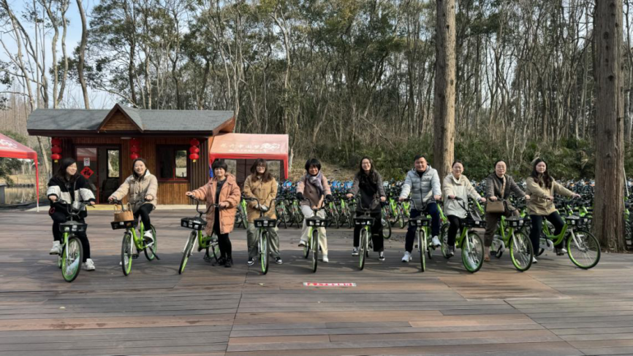

**金融教育责任**

**大力开展公众金融教育宣传**

2024年公众金融教育累计投入0.03万元，服务消费者5000人次。

**形式和渠道：**

（一）依托物理网点为阵地开展教育宣传，利用走马灯、电子多媒体显示屏、自助机具等媒体设备播放宣传内容；设立公众教育区，张贴宣传海报，发放宣传资料，安排工作人员提供现场咨询讲解等；举办专题教育讲座或培训；金融知识教育宣传材料应与银行产品营销材料显著区分，突出教育宣传的公益性。

（二）依托、整合相关社会资源共同开展或本行依靠自身力量开展的教育宣传工作，深入社区、学校、园区、企业等，通过设立宣传教育点、举办专题讲座等形式有针对性地开展教育宣传活动；

（三）借助各类在线电子渠道开展宣传，通过手机银行、微信银行、短信银行、官方微博、微信公众号等渠道推送金融知识，扩大受众范围；

（四）利用主流传播渠道，如报刊、期刊、杂志、第三方网站刊登金融知识宣传教育文章，组织金融知识有奖问答和精彩活动等；

（五）将产品推介会、宣讲会、联谊活动、业务研讨会等营销活动作为开展教育宣传活动的重要平台，但避免以产品营销推介替代教育宣传活动。

**内容：**

（一）国家金融政策及法律法规;

（二）消费者权益保护法律法规，金融纠纷调解的渠道、方法和流程;

（三）基础金融知识;

（四）介绍常见或新型金融及电信诈骗、非法集资手段、特点及危害,提高社会公众风险防范意识;

（五）银行卡、电子银行等支付安全与使用注意事项;

（六）反假币;

（七）反洗钱;

（八）个人征信及个人信息保护宣传;

（九）其他金融知识教育宣传相关内容。

上海崇明沪农商村镇银行积极组织开展“金融知识万里行活动”，以“走出去”、“请进来”的形式开展金融知识宣讲活动。

在总行营业大厅，以“加强风险防范，暖心金融服务”为主题开展金融知识普及小课堂，利用客户办理业务的等待时间，为客户讲解人民币防伪、电信诈骗、老年人养老理财规划等知识，引用各类相关案例，生动形象地将金融知识整合进我们的日常生活，在轻松地氛围中加强老年客户风险防范意识。

在长兴支行，我们的营销团队“走出去”，深入社区、街道发放宣传手册，向老年人宣传防范非法集资，揭露电信网络新型违法犯罪的新形式、新花样，帮助老年人提高防骗技巧，切实保护消费者和老年群体的合法权益。同时，与网点厅堂营销服务活动相结合，将周边客户“请进来”，开展存款保险、养老诈骗典型案例、智能手机日常使用反诈防骗注意点等讲座活动，提高老年客户群体的金融安全防范意识。

本次金融知识万里行活动的开展为我行在岛内刷新了村镇银行亲民为民的服务形象，在长兴地区成功打开了网点知名度，同时切实提升了我行辖内农村地区老年客户的金融服务获得感。

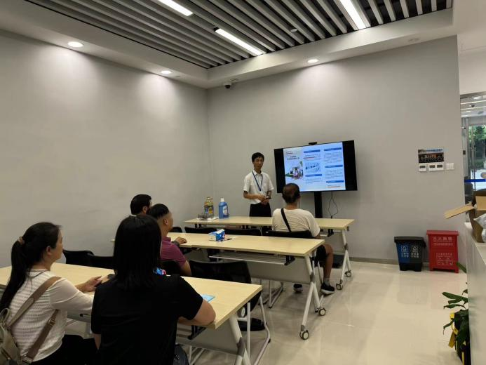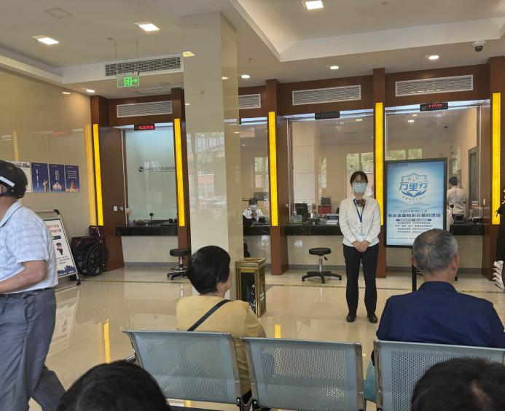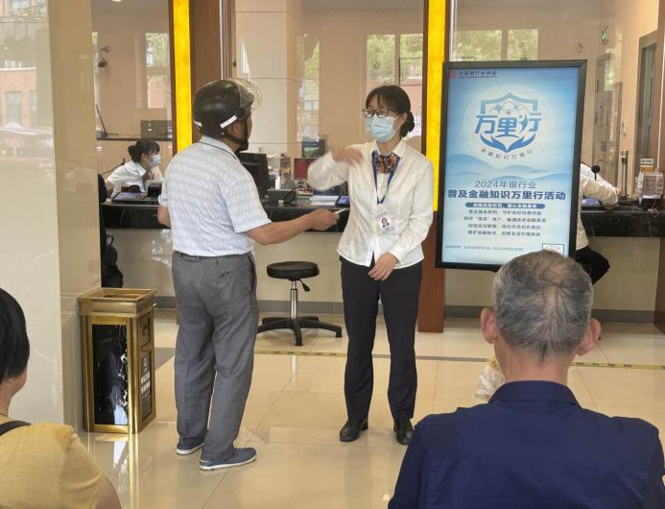

**全力维护消费者权益保护**

1. 完善消费者投诉处理机制和流程的情况

本行认真落实监管要求，进一步规范投诉处理流程，推进金融纠纷多元化解，促进快速有效处理金融纠纷，降低纠纷解决成本，切实维护消费者合法权益，建立相互协调的金融纠纷解决机制，在消费投诉过程中积极引导当事人选择和解、调解等方式，充分尊重各方意愿，为客户与本行之间提供一条更为高效、便利的纠纷解决渠道。

1. 报告期内有无重大投诉信息

2024年度本行无重大信息。本行对客户投诉、负面舆情或重大突发事件、诉讼及仲裁等情况严格按照《上海崇明沪农商村镇银行消费者权益保护管理办法》《上海崇明沪农商村镇银行消费投诉处理工作管理办法》等制度执行。

1. 年度投诉数量和投诉类别（免责投诉无需披露）。

报告期内，本行共受理消费投诉16件，较上年减少1件。从业务分布分析，主要集中在贷款业务。

报告期内，本行开展新入职员工消费者权益保护基础知识、个人信息保护法培训以及中高级管理人员《中华人民共和国个人信息保护法》及行内政策培训。

4、提高消保队伍素质

结合金融消费者权益保护的最新规章制度要求，要求员工及时学习贯彻监管新政新规，有效落实国家有关规定以及银行业金融机构制定的相关行为规范和操作准则，在产品和服务推介销售过程中，充分履行信息披露义务，对于产品与服务的性质、主要风险以及收费标准等的介绍说明全面、真实；销售行为统一规范，特别是对消费者的风险承受能力进行客观评估，避免主动提供与消费者风险承受能力不相符合的产品和服务。培训工作不仅提升了从业人员职业道德和业务素养，且维护了本行良好社会形象，促进本行安全、稳健运行。

**爱心公益责任**

堡北村地处崇明区堡镇西北部，2002年，由原堡北村与工农村合并，形成新的堡北村。村域面积3.71平方公里，拥有耕地面积3100亩。村委会下辖27个村民小组，全村农户1058户，村民2315人。堡北村为堡镇地区经济薄弱村，村里部分河道常年因淤泥堵塞，在雨季经常因河水无法流通造成河道周边农田和村民房屋被淹没，给村民的生产和生活造成了影响，也存在很大的安全隐患。崇明村行拟捐赠5万元用于村里河道疏通，切实解决村民生产生活及安全问题。

开展“一日捐”活动，共计募捐人数59人，募捐金额人民币1180元，募集资金已汇入上海市崇明区总工会账户。

根据区民政局文件开展“帮助他人，阳光自己”慈善募捐活动，共计募捐人数62人，募集资金人民币5550元，募集资金已汇入上海市慈善基金会崇明区代表处。

**环境责任**

上海崇明沪农商村镇银行贯彻执行国家宏观政策调控，合理配置资源，发挥金融银行业对社会资源的引导作用，助力绿色产品、创新绿色金融。同时，崇明村行积极传导环境友好理念，履行低碳经济的社会责任：推广网上银行、手机银行、微信银行等业务，降低纸质凭证使用；倡导员工参与环保活动，宣传环保理念。

为积极响应国家节能减排号召，深入践行绿色发展理念，强化员工节能环保意识，上海崇明沪农商村镇银行在全行范围内开展节能降耗行动，通过张贴主题节能标语的形式，号召全体员工从点滴做起，节约水、纸、电资源，彰显金融机构的环境责任与担当。

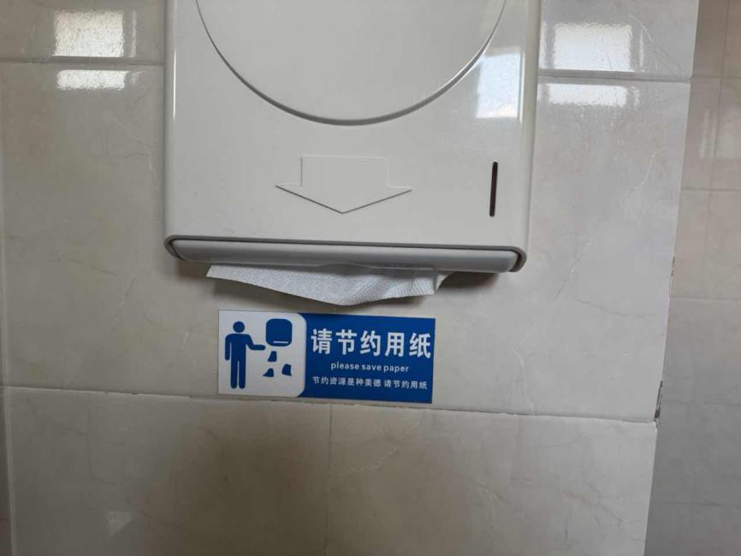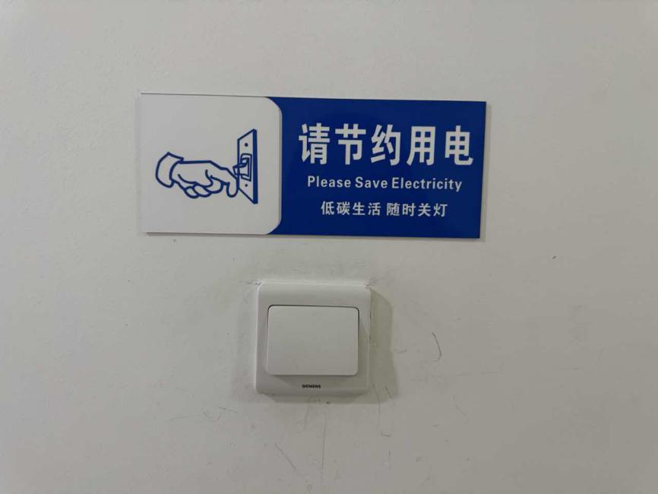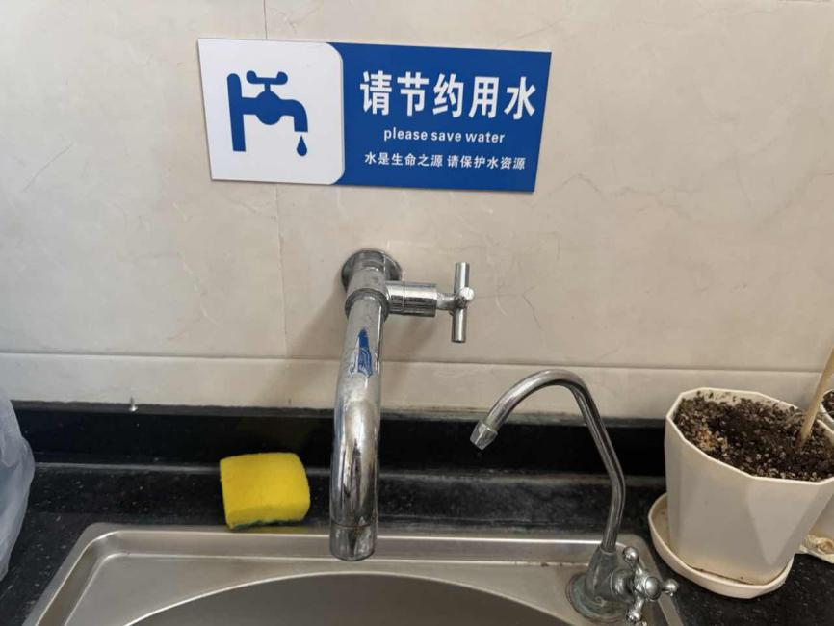

走进上海崇明沪农商村镇银行的办公区域，一幅幅精心设计、内容丰富的节能标语格外引人注目，提醒着全行员工及时关闭水龙头，避免“长流水”现象；合理利用纸张，推行无纸化办公，减少不必要的纸质文件打印；养成随手关闭电器设备、合理使用照明的好习惯。

这些简洁明了、通俗易懂的节能标语，不仅营造了浓厚的节能氛围，更让员工深刻认识到节约资源的重要性和紧迫性。一直以来，上海崇明沪农商村镇银行始终将绿色发展理念融入经营管理全过程，积极探索绿色金融服务模式，支持地方绿色产业发展。此次节能标语张贴活动，是该行强化内部节能管理、推动绿色办公的重要举措之一。

未来，上海崇明沪农商村镇银行将持续深化节能减排工作，不断完善节能管理制度，加强员工节能教育，以实际行动践行社会责任，为建设资源节约型、环境友好型社会贡献金融力量。

**第五节 责任展望**

**读者反馈**

感谢您阅读《上海崇明沪农商村镇银行2024年社会责任报告》。为更好地向您及其他利益相关方提供有价值的信息，促进本行提高履行社会责任的能力和水平，我行诚挚邀请您对本报告提出宝贵意见和建议，并通过以下方式反馈给我们。

电话：021-696951260 邮件：srcbcmch@srcbcmch.com

地址：上海市崇明区东门路366号 邮编：202150

联系人：沈琦

1. 您属于哪类利益相关方？

□股东与投资者□客户□员工□政府□监管机构

□供应商与合作伙伴□社区□公众与媒体□其他

1. 您对本行企业社会责任报告的总体评价：

□好□较好□一般□较不好□不好

1. 您对本行履行经济、社会、环境责任的评价：

经济责任：□好□较好□一般□较不好□不好

社会责任：□好□较好□一般□较不好□不好

环境责任：□好□较好□一般□较不好□不好

1. 您认为本报告能否反映本行的社会责任实践对经济、社会、环境的影响？

□能很好反映□能较好反映□能一般反映□不太能反映□不能反映

1. 您认为本报告披露的信息、数据、指标的清晰度、准确度和完整性如何？

清晰度：□好□较好□一般□较不好□不好

准确度：□好□较好□一般□较不好□不好

完整性：□好□较好□一般□较不好□不好

1. 您认为本报告的内容安排和版式设计是否方便阅读？

□是□一般□否

1. 您对本行企业社会责任工作和本报告的其他意见和建议。